**2022年辽宁省普通高等学校招生选择性考试**

**化学**

**本试卷满分100分，考试时间75分钟。**

**可能用到的相对原子质量：H-1 B-11 C-12 N-14 O-16 Na-23 S-32 Fe-56**

**一、选择题：本题共15小题，每小题3分，共45分。在每小题给出的四个选项中，只有一项符合题目要求。**

1. 北京冬奥会备受世界瞩目。下列说法错误的是

A. 冰壶主材料花岗岩属于无机非金属材料

B. 火炬“飞扬”使用的碳纤维属于有机高分子材料

C. 冬奥会“同心”金属奖牌属于合金材料

D. 短道速滑服使用的超高分子量聚乙烯属于有机高分子材料

【答案】B

【解析】

【详解】A．花岗岩的主要成分是石英、云母、长石等矿物，属于无机非金属材料，A正确；

B．碳纤维指的是含碳量在90%以上的高强度高模量纤维，属于无机非金属材料，B错误；

C．金属奖牌属于合金材料，C正确；

D．聚乙烯属于有机高分子材料，D正确；

故答案选B。

2. 下列符号表征或说法正确的是

A. 电离： B. 位于元素周期表p区

C. 空间结构：平面三角形 D. 电子式：学科网(www.zxxk.com)--教育资源门户，提供试卷、教案、课件、论文、素材以及各类教学资源下载，还有大量而丰富的教学相关资讯！

【答案】C

【解析】

【详解】A．是二元弱酸，电离分步进行，其一级电离方程式为，A错误；

B．基态原子的价电子排布式是，最后一个电子填充在s能级，位于元素周期表s区，B错误；

C．中心碳原子的价层电子对数为，故其空间结构为平面三角形，C正确；

D．是离子化合物，电子式为，D错误；

故答案选C。

3. 设为阿伏加德罗常数的值。下列说法正确的是

A. 中含有的中子数为

B. 分子中含有的键数目为

C. 标准状况下，气体中数目为

D. 的溶液中数目为

【答案】A

【解析】

【详解】A．1个原子中含有10个中子，的物质的量为，故中含有中子的物质的量为，中子数为，故A正确；

B．乙烯分子的结构式为学科网(www.zxxk.com)--教育资源门户，提供试卷、教案、课件、论文、素材以及各类教学资源下载，还有大量而丰富的教学相关资讯！，1个乙烯分子中含有5个键， 的物质的量为，所以分子中含有的键数目为，B错误；

C．是共价化合物，分子中不存在，故C错误；

D．没有给出溶液的体积，无法计算的溶液中的数目，故D错误；

选A。

4. 下列关于苯乙炔(学科网(www.zxxk.com)--教育资源门户，提供试卷、教案、课件、论文、素材以及各类教学资源下载，还有大量而丰富的教学相关资讯！)的说法正确的是

A. 不能使酸性溶液褪色 B. 分子中最多有5个原子共直线

C. 能发生加成反应和取代反应 D. 可溶于水

【答案】C

【解析】

【分析】根据苯环的性质判断可以发生氧化、加成、取代反应；根据碳碳叁键的特点判断可发生加成反应，能被酸性高锰酸钾钾氧化，对于共线可根据有机碳原子的杂化及官能团的空间结构进行判断；

【详解】A．苯乙炔分子中含有碳碳三键，能使酸性溶液褪色，A错误；

B．如图所示，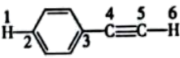，苯乙炔分子中最多有6个原子共直线，B错误；

C．苯乙炔分子中含有苯环和碳碳三键，能发生加成反应，苯环上的氢原子能被取代，可发生取代反应，C正确；

D．苯乙炔属于烃，难溶于水，D错误；

故选答案C；

【点睛】本题考查苯乙炔的结构与性质，根据官能团的特点进行判断。

5. 短周期元素X、Y、Z、W、Q原子序数依次增大。基态X、Z、Q原子均有两个单电子，W简单离子在同周期离子中半径最小，Q与Z同主族。下列说法错误的是

A. X能与多种元素形成共价键 B. 简单氢化物沸点：

C. 第一电离能： D. 电负性：

【答案】B

【解析】

【分析】短周期元素X、Y、Z、W、Q原子序数依次增大，W简单离子在同周期离子中半径最小，说明W为第三周期元素Al。短周期元素的基态原子中有两个单电子，可分类讨论：①为第二周期元素时，最外层电子排布为2s22p2或2s22p4，即C或O；②为第三周期元素时，最外层电子排布为3s23p2或3s23p4，即Si或S。Q与Z同主族，结合原子序数大小关系可知，则X、Z、Q分别为C、O和S，则Y为N。

【详解】A．X为C，能与多种元素(H、O、N、P、S等)形成共价键，A正确；

B．Z和Q形成的简单氢化物为H2O和H2S，由于H2O分子间能形成氢键，故H2O沸点高于H2S，B错误；

C．Y为N，Z为O，N的最外层p轨道电子为半充满结构，比较稳定，故其第一电离能比O大，C正确；

D．W为Al，Z为O，O的电负性更大，D正确；

故选B。

6. 镀锌铁钉放入棕色的碘水中，溶液褪色；取出铁钉后加入少量漂白粉，溶液恢复棕色：加入，振荡，静置，液体分层。下列说法正确的是

A. 褪色原因为被还原 B. 液体分层后，上层呈紫红色

C. 镀锌铁钉比镀锡铁钉更易生锈 D. 溶液恢复棕色的原因为被氧化

【答案】D

【解析】

【详解】A．比活泼，更容易失去电子，还原性更强，先与发生氧化还原反应，故溶液褪色原因为被还原，A项错误；

B．液体分层后，在层，的密度比水大，则下层呈紫红色，B项错误；

C．若镀层金属活泼性大于，则不易生锈，反之，若活泼性大于镀层金属，则更易生锈，由于活泼性：，则镀锡铁钉更易生锈，C项错误；

D．漂白粉的有效成分为，其具有强氧化性，可将氧化，D项正确；

答案选D。

7. 下列类比或推理合理的是

|  |  |  |  |
| --- | --- | --- | --- |
|  | 已知 | 方法 | 结论 |
| A | 沸点： | 类比 | 沸点： |
| B | 酸性： | 类比 | 酸性： |
| C | 金属性： | 推理 | 氧化性： |
| D | ： | 推理 | 溶解度： |

A. A B. B C. C D. D

【答案】A

【解析】

【详解】A．、、的相对分子质量逐渐增大，沸点逐渐升高，可推知分子晶体的相对分子质量越大，分子间作用力越大，沸点越高，由于相对分子质量：，所以沸点：，故A正确；

B．非金属元素最高价含氧酸的酸性与非金属性有关，元素的非金属性越强，最高价含氧酸的酸性越强，所以酸性：，酸性：，故B错误；

C．由金属性：，可推出氧化性；由离子方程式可得，氧化性：，故C错误；

D．和的阴、阳离子个数比不相同，不能通过大小来比较二者在水中的溶解度，故D错误；

选A。

8. 理论化学模拟得到一种离子，结构如图。下列关于该离子的说法错误的是

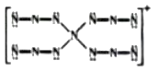

A. 所有原子均满足8电子结构 B. N原子的杂化方式有2种

C. 空间结构为四面体形 D. 常温下不稳定

【答案】B

【解析】

【详解】A．由的结构式可知，所有N原子均满足8电子稳定结构，A正确；

B．中心N原子为杂化，与中心N原子直接相连的N原子为杂化，与端位N原子直接相连的N原子为杂化，端位N原子为杂化，则N原子的杂化方式有3种，B错误；

C．中心N原子为杂化，则其空间结构为四面体形，C正确；

D．中含叠氨结构()，常温下不稳定，D正确；

故答案选B。

9. 、均可自电离：、。下列反应与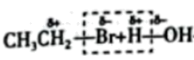CH3CH2OH+HBr原理不同的是

A.  B. 

C.  D. 

【答案】C

【解析】

【详解】A．根据题目信息可知，和互相交换成分生成和。由可得，与互相交换成分生成和，与题述反应原理相同，A正确；

B．由于可自电离，可写为，与交换成分生成和与题述反应原理相同，故B正确；

C．与反应生成了单质，反应物没有互相交换成分，与题述反应原理不同，故C错误；

D．和互相交换成分生成了和，与题述反应原理相同，故D正确；

故答案选C。

10. 某温度下，在恒容密闭容器中发生反应，有关数据如下：

|  |  |
| --- | --- |
| 时间段/ | 产物Z的平均生成速率/ |
| 0～2 | 0.20 |
| 0～4 | 0.15 |
| 0～6 | 0.10 |

下列说法错误的是

A. 时，Z的浓度大于

B. 时，加入，此时

C. 时，Y的体积分数约为33.3%

D. 时，X的物质的量为

【答案】B

【解析】

【详解】A．反应开始一段时间，随着时间的延长，反应物浓度逐渐减小，产物Z的平均生成速率逐渐减小，则内Z的平均生成速率大于内的，故时，Z的浓度大于，A正确；

B．时生成的Z的物质的量为，时生成的Z的物质的量为，故反应在时已达到平衡，设达到平衡时生了，列三段式：



根据，得，则Y的平衡浓度为，Z的平衡浓度为，平衡常数，时Y的浓度为，Z的浓度为，加入后Z的浓度变为，，反应正向进行，故，B错误；

C．反应生成的Y与Z的物质的量之比恒等于1∶2，反应体系中只有Y和Z为气体，相同条件下，体积之比等于物质的量之比，，故Y的体积分数始终约为33.3%，C正确；

D．由B项分析可知时反应处于平衡状态，此时生成Z为，则X的转化量为，初始X的物质的量为，剩余X的物质的量为，D正确；

故答案选B。

11. 下列实验能达到目的的是

|  |  |  |
| --- | --- | --- |
|  | 实验目的 | 实验方法或操作 |
| A | 测定中和反应的反应热 | 酸碱中和滴定的同时，用温度传感器采集锥形瓶内溶液的温度 |
| B | 探究浓度对化学反应速率的影响 | 量取同体积不同浓度的溶液，分别加入等体积等浓度的溶液，对比现象 |
| C | 判断反应后是否沉淀完全 | 将溶液与溶液混合，反应后静置，向上层清液中再加1滴溶液 |
| D | 检验淀粉是否发生了水解 | 向淀粉水解液中加入碘水 |

A. A B. B C. C D. D

【答案】C

【解析】

【详解】A．酸碱中和滴定操作中没有很好的保温措施，热量损失较多，不能用于测定中和反应的反应热，A错误；

B．和反应无明显现象，无法根据现象进行浓度对化学反应速率的影响的探究，B错误；

C．将溶液与溶液混合，反应后静置，向上层清液中滴加1滴溶液，若有浑浊产生，则说明没有沉淀完全，反之，则沉淀完全，C正确；

D．检验淀粉是否发生了水解，应检验是否有淀粉的水解产物(葡萄糖)存在，可选用银氨溶液或新制氢氧化铜，碘水是用来检验淀粉的试剂，可用于检验淀粉是否完全水解，D错误。

故答案选C。

【点睛】本题易忽略实验探究过程中，反应应具有明显的实验现象，如有气体或沉淀生成，或有明显的颜色变化，一般条件下会加入显色剂辅助观察实验现象，如酸碱中和滴定时加入酚酞溶液或甲基橙，从而易于观察滴定终点。

12. 某储能电池原理如图。下列说法正确的是

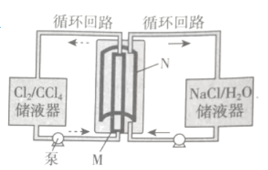

A. 放电时负极反应：

B. 放电时透过多孔活性炭电极向中迁移

C. 放电时每转移电子，理论上吸收

D. 充电过程中，溶液浓度增大

【答案】A

【解析】

【分析】放电时负极反应：，正极反应：Cl2+2e-=2Cl-，消耗氯气，放电时，阴离子移向负极，充电时阳极：2Cl--2e-=Cl2，由此解析

【详解】A． 放电时负极失电子，发生氧化反应，电极反应：，故A正确；

B． 放电时，阴离子移向负极，放电时透过多孔活性炭电极向NaCl中迁移，故B错误；

C． 放电时每转移电子，正极：Cl2+2e-=2Cl-，理论上释放，故C错误；

D． 充电过程中，阳极：2Cl--2e-=Cl2，消耗氯离子，溶液浓度减小，故D错误；

故选A。

13. 甘氨酸是人体必需氨基酸之一、在时，、和的分布分数【如与溶液关系如图】。下列说法错误的是

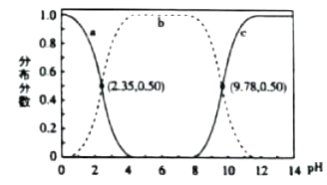

A. 甘氨酸具有两性

B. 曲线c代表

C. 的平衡常数

D. 

【答案】D

【解析】

【详解】A．中存在和-COOH，所以溶液既有酸性又有碱性，故A正确；

B．氨基具有碱性，在酸性较强时会结合氢离子，羧基具有酸性，在碱性较强时与氢氧根离子反应，故曲线a表示 的分布分数随溶液pH的变化，曲b表示

的分布分数随溶液pH的变化，曲线c表示的分布分数随溶液pH的变化，故B正确；

C．的平衡常数，时，根据a，b曲线交点坐标可知，时，，则，故C正确；

D．由C项分析可知，，根据b，c曲线交点坐标坐标分析可得电离平衡的电离常数为K1=，，则，即，故D错误；

故答案选D。

**二、非选择题：本题共4小题，共55分。**

14. 某工厂采用辉铋矿(主要成分为，含有、杂质)与软锰矿(主要成分为)联合焙烧法制备和，工艺流程如下：

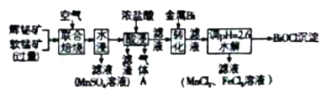

已知：①焙烧时过量的分解为，转变为；

②金属活动性：；

③相关金属离子形成氢氧化物的范围如下：

|  |  |  |
| --- | --- | --- |
|  | 开始沉淀 | 完全沉淀 |
|  | 6.5 | 8.3 |
|  | 1.6 | 2.8 |
|  | 8.1 | 10.1 |

回答下列问题：

（1）为提高培烧效率，可采取的措施为___________。

a．进一步粉碎矿石

b．鼓入适当过量的空气

c．降低焙烧温度

（2）在空气中单独焙烧生成，反应的化学方程式为___________。

（3）“酸浸”中过量浓盐酸的作用为：①充分浸出和；②___________。

（4）滤渣的主要成分为___________(填化学式)。

（5）生成气体A的离子方程式为___________。

（6）加入金属的目的是___________。

【答案】（1）ab （2）

（3）抑制金属离子水解

（4）

（5）

（6）将转化为

【解析】

【分析】联合焙烧：由已知信息①和第(2)问题干可知，发生转化：、、，故联合焙烧后得到、、、和；

水浸：进入滤液，滤渣为、、和；

酸浸：加入过量浓盐酸后，和发生转化：、，因有氧化性，会与浓盐酸发生氧化还原反应：，气体A为，滤渣主要为不溶于浓盐酸，滤液中金属离子为；

第(4)(5)问转化：由已知信息②知，的金属活动性强于，且调pH=2.6时和进入滤液，可知加入金属的目的是将还原为。

【小问1详解】

a.联合焙烧时，进一步粉碎矿石，可以增大矿石与空气的接触面积，能够提高焙烧效率，选项a符合题意；

b.鼓入适当过量的空气有利于矿石充分反应，选项b符合题意；

c.降低焙烧温度，反应速率减慢，不利于提高焙烧效率，选项c不符合题意；

答案选ab；

【小问2详解】

在空气中单独焙烧生成，根据原子守恒可知还应生成，结合得失电子守恒，反应化学方程式为；

【小问3详解】

加入浓盐酸后，溶液中含有的离子主要为、、、、，而酸浸后取滤液进行转化，故要防止金属离子水解生成沉淀，进入滤渣，造成制得的产率偏低；

【小问4详解】

滤渣主要为不溶于浓盐酸的，答案为；

【小问5详解】

因有氧化性，会与浓盐酸发生氧化还原反应：；

【小问6详解】

由已知信息③知，调pH=2.6时，会水解生成沉淀，但还没开始沉淀，故要将转化为，在调后获得含滤液，为了不引入新的杂质，加入作还原剂。

15. 作为绿色氧化剂应用广泛，氢醌法制备原理及装置如下：

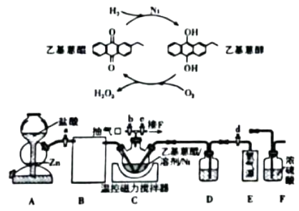

已知：、等杂质易使催化剂中毒。回答下列问题：

（1）A中反应的离子方程式为___________。

（2）装置B应为___________(填序号)。

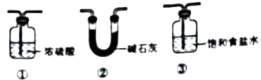

（3）检查装置气密性并加入药品，所有活塞处于关闭状态。开始制备时，打开活塞___________，控温。一段时间后，仅保持活塞b打开，抽出残留气体。随后关闭活塞b，打开活塞___________，继续反应一段时间。关闭电源和活塞，过滤三颈烧瓶中混合物，加水萃取，分液，减压蒸馏，得产品。

（4）装置F的作用为___________。

（5）反应过程中，控温的原因为___________。

（6）氢醌法制备总反应的化学方程式为___________。

（7）取产品，加蒸馏水定容至摇匀。取于维形瓶中，用酸性标准溶液滴定。平行滴定三次，消耗标准溶液体积分别为、、。假设其他杂质不干扰结果，产品中质量分数为___________。

【答案】（1）

（2）③① （3） ①. a、b ②. c、d

（4）防止外界水蒸气进入C中使催化剂中毒

（5）适当升温加快反应速率，同时防止温度过高分解

（6）

（7）17%

【解析】

【分析】从的制备原理图可知，反应分两步进行，第一步为在催化作用下与乙基葱醌反应生成乙基蒽醇，第二步为与乙基蒽醇反应生成和乙基蒽醌。启普发生器A为制取的装置，产生的中混有和，需分别除去后进入C中发生第一步反应。随后氧气源释放的氧气经D干燥后进入C中发生反应生成和乙基蒽醌，F中装有浓，与C相连，防止外界水蒸气进入C中，使催化剂中毒。

小问1详解】

A中锌和稀盐酸反应生成氯化锌和氢气，反应的离子方程式为；

【小问2详解】

、等杂质易使催化剂中毒，需分别通过装有饱和食盐水和浓的洗气瓶除去，所以装置B应该选③①；

【小问3详解】

开始制备时，打开活塞a、b，A中产生的进入C中，在催化作用下与乙基蒽醌反应生成乙基蒽醇，一段时间后，关闭a，仅保持活塞b打开，将残留抽出，随后关闭活塞b，打开活塞c、d，将通入C中与乙基蒽醇反应生成和乙基蒽醌。

【小问4详解】

容易使催化剂中毒，实验中需要保持C装置为无水环境，F的作用为防止外界水蒸气进入C中。

【小问5详解】

适当升温加快反应速率，同时防止温度过高分解，所以反应过程中控温；

【小问6详解】

第一步为在催化作用下与乙基葱醌反应生成乙基蒽醇，第二步为与乙基蒽醇反应生成和乙基蒽醌，总反应为。

【小问7详解】

滴定反应的离子方程式为，可得关系式：。三组数据中偏差较大，舍去，故消耗酸性高锰酸钾标准溶液的平均体积为，的质量分数。

16. 工业合成氨是人类科学技术的一项重大突破，目前已有三位科学家因其获得诺贝尔奖，其反应为：

回答下列问题：

（1）合成氨反应在常温下___________(填“能”或“不能”)自发。

（2）___________温(填“高”或“低”，下同)有利于提高反应速率，___________温有利于提高平衡转化率，综合考虑催化剂(铁触媒)活性等因素，工业常采用。

针对反应速率与平衡产率的矛盾，我国科学家提出了两种解决方案。

（3）方案二：复合催化剂。

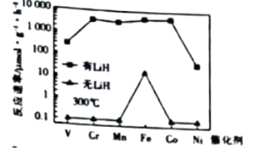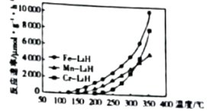

下列说法正确的是___________。

a．时。复合催化剂比单一催化剂效率更高

b．同温同压下，复合催化剂有利于提高氨的平衡产率

c．温度越高，复合催化剂活性一定越高

（4）某合成氨速率方程为：，根据表中数据，___________；

|  |  |  |  |  |
| --- | --- | --- | --- | --- |
| 实验 |  |  |  |  |
| 1 | m | n | p | q |
| 2 |  | n | p |  |
| 3 | m | n |  |  |
| 4 | m |  | p |  |

在合成氨过程中，需要不断分离出氨的原因为___________。

a．有利于平衡正向移动 b．防止催化剂中毒 c．提高正反应速率

（5）某种新型储氢材料的晶胞如图，八面体中心为M金属离子，顶点均为配体；四面体中心为硼原子，顶点均为氢原子。若其摩尔质量为，则M元素为___________(填元素符号)；在该化合物中，M离子的价电子排布式为___________。

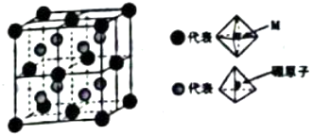

【答案】（1）能 （2） ①. 高 ②. 低

（3）a （4） ①.  ②. a

（5） ①.  ②. 

【解析】

【分析】(1)氨的分离对反应速率的影响；从反应速率方程可以推知，当降低时，v增大。注意由于反应速率方程通常由实验测定，其中v应指净反应速率，即，因此在其他条件一定时，分离氨气是通过降低逆反应速率，从而提高净反应速率。

(2)中，氢元素化合价的判断：由于电负性，因此中H显价，中H元素的化合价为-1价；(3)中根据图像进行判断，利用控制变量法进行分析；(4)利用实验对比，注意选择对比实验室，选择控制变量，找变量；(5)利用晶胞密度计算公式计算元素的相对原子质量，根据元素相对原子质量进行判断元素；

【小问1详解】

对于合成氨反应，常温下，，故合成氨反应在常温下能自发进行；

【小问2详解】

其他条件一定时，升高温度，可以提供更高的能量，使活化分子百分数增大，反应速率加快；合成氨反应是放热反应，要提高平衡转化率，即使反应平衡正向移动，应降低温度；故答案为：高、低；

【小问3详解】

由题图可知，时，复合催化剂催化时合成氨反应的反应速率比单-催化剂催化时大很多，说明时复合催化剂比单-催化剂效率更高，a正确；同温同压下，复合催化剂能提高反应速率，但不能使平衡发生移动，故不能提高氨的平衡产率，b错误；温度过高，复合催化剂可能会失去活性，催化效率反而降低，c错误；故选a；

【小问4详解】

将实验1、3中数据分别代入合成氨的速率方程可得：①，③，可得。合成氨过程中，不断分离出氨，即降低体系中，生成物浓度下降，平衡向正反应方向移动，但不会提高正反应速率，a正确，c错误；反应主产物即氨不能使催化剂中毒，b错误。

【小问5详解】

由图可知，“学科网(www.zxxk.com)--教育资源门户，提供试卷、教案、课件、论文、素材以及各类教学资源下载，还有大量而丰富的教学相关资讯！”代表，“学科网(www.zxxk.com)--教育资源门户，提供试卷、教案、课件、论文、素材以及各类教学资源下载，还有大量而丰富的教学相关资讯！”代表，面心立方最密堆积的晶胞中，“学科网(www.zxxk.com)--教育资源门户，提供试卷、教案、课件、论文、素材以及各类教学资源下载，还有大量而丰富的教学相关资讯！”处于8个顶角和6个面心，则每个晶胞中含“学科网(www.zxxk.com)--教育资源门户，提供试卷、教案、课件、论文、素材以及各类教学资源下载，还有大量而丰富的教学相关资讯！”的个数为，8个“学科网(www.zxxk.com)--教育资源门户，提供试卷、教案、课件、论文、素材以及各类教学资源下载，还有大量而丰富的教学相关资讯！”均处于晶胞内部，则“学科网(www.zxxk.com)--教育资源门户，提供试卷、教案、课件、论文、素材以及各类教学资源下载，还有大量而丰富的教学相关资讯！”和“学科网(www.zxxk.com)--教育资源门户，提供试卷、教案、课件、论文、素材以及各类教学资源下载，还有大量而丰富的教学相关资讯！”的个数之比为，故该晶体的化学式为；又知该化合物的摩尔质量为，则有，解得，故M元素为。化合物中，整体为0价，中B为价，H为价，则为价，基态原子核外电子排布式为，失老轨道上的2个电子得到，故的价电子排布式为。

【点睛】本题考查化学反应原理、物质结构与性质，涉及反应自发性、化学平衡与反应速率的影响因素、化学速率图像分析、反应条件的控制、晶胞的相关计算。

17. 某药物成分H具有抗炎、抗病毒、抗氧化等生物活性，其合成路线如下：

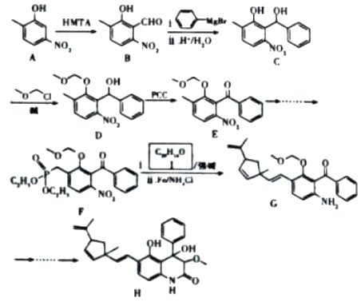

已知：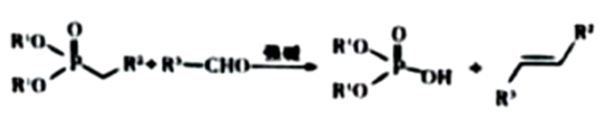

回答下列问题：

（1）A的分子式为___________。

（2）在溶液中，苯酚与反应的化学方程式为___________。

（3）中对应碳原子杂化方式由___________变为___________，的作用为___________。

（4）中步骤ⅱ实现了由___________到___________的转化(填官能团名称)。

（5）I的结构简式为___________。

（6）化合物I的同分异构体满足以下条件的有___________种(不考虑立体异构)；

i．含苯环且苯环上只有一个取代基

ii．红外光谱无醚键吸收峰

其中，苯环侧链上有3种不同化学环境的氢原子，且个数比为6∶2∶1的结构简式为___________(任写一种)。

【答案】（1）

（2）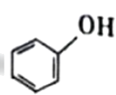+CH3OCH2Cl+NaOH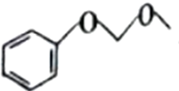+NaCl+H2O

（3） ①.  ②.  ③. 选择性将分子中的羟基氧化为羰基

（4） ①. 硝基 ②. 氨基

（5）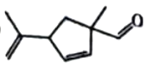 （6） ①. 12 ②. 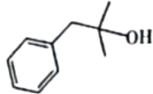(或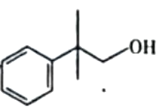)

【解析】

【分析】F中含有磷酸酯基，且中步聚ⅰ在强碱作用下进行，由此可推测发生题给已知信息中的反应；由F、G的结构简式及化合物Ⅰ的分子式可逆推得到Ⅰ的结构简式为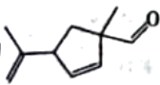；

【小问1详解】

由A的结构简式可知A是在甲苯结构基础上有羟基和硝基各一个各自取代苯环上的一个氢原子，所以A的分子式为“”；

【小问2详解】

由题给合成路线中的转化可知，苯酚可与发生取代反应生成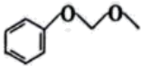与，可与发生中和反应生成和，据此可得该反应的化学方程式为

“+CH3OCH2Cl+NaOH+NaCl+H2O”；

【小问3详解】

根据D、E的结构简式可知，发生了羟基到酮羰基的转化，对应碳原子杂化方式由“sp3”变为“sp2”；由的结构变化可知，的作用为“选择性将分子中的羟基氧化为羰基”；

【小问4详解】

由题给已知信息可知，的步骤ⅰ中F与化合物Ⅰ在强碱的作用下发生已知信息的反应得到碳碳双键，对比F与G的结构简式可知，步骤ⅱ发生了由“硝基”到“氨基”的转化；

【小问5详解】

根据分析可知，化合物I的结构简式为“”；

【小问6详解】

化合物Ⅰ的分子式为，计算可得不饱和度为4，根据题目所给信息，化合物Ⅰ的同分异构体分子中含有苯环(已占据4个不饱和度)，则其余C原子均为饱和碳原子(单键连接其他原子)；又由红外光谱无醚键吸收峰，可得苯环上的取代基中含1个羟基；再由分子中苯环上只含有1个取代基，可知该有机物的碳链结构有如下四种：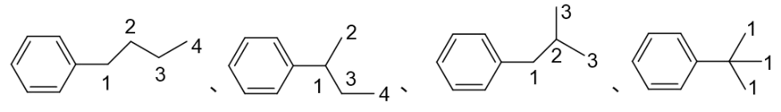(1、2、3、4均表示羟基的连接位置)，所以满足条件的化合物Ⅰ的同分异构体共有“12”种；其中，苯环侧链上有3种不同化学环境的氢原子，且个数比为6∶2∶1的同分异构体应含有两个等效的甲基，则其结构简式为“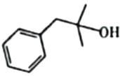或